書籍販売システム 基本設計・外部設計書

版数 | 概要 | 作成者 | 日時
第1.00版 | 新規作成

目次

１. システム化要件 3
１.１. 書籍販売システム 3
１.２. 商品の検索 4
１.３. 商品の注文 4
１.４. 注文の検索 4
２. 開発スケジュール 5
３. ユースケース図 6
３.１. ユースケース図 6
４. ユースケース定義 7
４.１. UC01：商品を検索する 7
４.２. UC02：商品を注文する 10
４.３. UC03：注文を検索する 14
５. データ保存形式 18
５.１. 全体構造 18
５.２. データ形式詳細 19
５.２.１. 商品（テーブルitems） 19
５.２.２. 注文（テーブルorders） 19
６. 画面遷移 20
６.１. 画面遷移図 20
７. GUI画面設計 21
７.１. S01：商品検索画面 21
７.１.１. 画面イメージ 21
７.１.２. 画面入出力 21
７.２. S02：商品一覧画面 22
７.２.１. 画面イメージ 22
７.２.２. 画面入出力 22
７.３. S03：注文画面 23
７.３.１. 画面イメージ 23
７.３.２. 画面入出力 23
７.４. S04：注文完了画面 25
７.４.１. 画面イメージ 25
７.４.２. 画面入出力 25
７.５. S11：注文検索画面 26
７.５.１. 画面イメージ 26
７.５.２. 画面入出力 26
７.６. S12：注文一覧画面 27
７.６.１. 画面イメージ 27
７.６.２. 画面入出力 27

システム化要件
書籍店Aは中規模のフロアを持つ、創業50年の書店である。現在は、創業者の長男が店を継いで経営している。店舗はこれまでに何度か改装をしているが、建物そのものを建て替えたことはない。敷地の形状や、駐輪場および駐車場の確保の制約などから建物の形が決められ、その影響でバックヤードが手狭である。
書店北側の地区には分譲10年程度の住宅地やマンションなどがあり、小中学校も徒歩圏内に複数ある。一方、南側の地区には50年近く経った古い住宅地がある。住民の年齢層が異なる2つの地域に挟まれた立地にあるため、客層は、小中学生を含めた学生とその親世代を中心として、幅広い年齢層にわたる。
学生の客が多いため、参考書やマンガ本など、時期によって同じ書籍が集中的に大量に売れる。しかし、バックヤードが狭く、在庫を大量に持つことができないため、お取り寄せになることが多い。現在、お取り寄せ伝票は紙の書類に書いているが、伝票を起こす作業に時間がかかるため、大量に売れる時期になると必ずレジ周りが混雑する。それによって店内フロアの人の移動に支障をきたしている状態である。店舗サービスの質を守る観点から、その混雑状態を改善したい。
改善策として、通常レジとお取り寄せ注文窓口を別々に設置することにしたが、店内フロアの制約から、窓口の数を大幅に増やすことには限界があった。さらなる改善のためには、お取り寄せ注文窓口でのお客様1人あたりの対応時間を短縮することが必要である。その実現方法として、お取り寄せ注文処理を簡便化するための「書籍販売システム」を以下の要件のように開発することとなった。

書籍販売システム
- 購入者は、求める商品の在庫が店頭にないとき、店員に注文をする代わりに、店内の書籍販売システムを使用して注文する。購入者の代わりに店員が注文操作をすることもある。
- 書籍販売システムには、購入者が利用できるサービスとして、商品の検索、商品の注文の2つのサービス、店員が利用できるサービスとして、注文の検索の1つのサービスを持たせること。初期のシステムにおいてはこれらの機能があれば足るものとする。
- 商品には、「Java言語の基本」「基本情報技術者試験対策」などの書籍がある。
- 購入者および店員のユーザアカウントは不要。注文時の購入者の個人情報は、注文のたびに入力する。
また、注文検索については、本来ならば店員のみが使用できるよう、店員のユーザ認証をすべきではあるが、初期のシステムにおいては認証をしないこととする。
- コンピュータに不慣れな購入者に対して、操作インターフェースを配慮する。
- システム稼動後に不具合が発覚した場合に、修正およびアップデートが容易に行えること。
- システムは原則365日24 時間運用とするが、夜間の稼働率については必ずしも重要としない。
- 将来的に、書籍販売システムで利用している情報を別システムからも利用できるようにする。
- 別システムからも共有される情報となると、排他制御などのデータアクセス制御や、より細かなユーザアクセス許可制御が必要となる。それらの制御を書籍販売システムから独立させ、データ側で行うようにしておく。
- 購入者が店頭まで出向くことなしに、自宅等からインターネットを通して利用できるようにする。
- 店内の複数のパソコンにプログラムをインストールする方法だと、インストール作業やバージョンアップ作業が煩雑となる。特別なインストール作業をしなくても良いようにする。

商品の検索
- 購入者および店員が検索できること。
- 商品の検索時には次の情報を入力する。
- 商品名の一部または全部

商品の注文
- 購入者が注文できること。
- 商品在庫の管理は行わない。取扱商品は常に注文可能とする。
- 商品の注文時には、次の情報を入力または選択する。
- 注文する商品の商品コード
- 購入者の氏名（必須）、住所（必須）、電話番号（任意）、メールアドレス（任意）
- 商品の注文入力完了時には、入力された情報を履歴として保存すること。
- 商品の注文入力完了時には、注文番号を発行し、履歴として保存すること。
- 商品の注文入力完了時には、入力完了した年月日時分秒を履歴として保存すること。

注文の検索
- 店員が、注文を検索できること。
- 注文の検索時には次のいずれかの情報を必要とする。
- 注文番号
- 注文日時の範囲
- 購入者氏名の一部または全部
- 購入者の電話番号
- 商品名の一部または全部

開発スケジュール
書籍販売システム 開発スケジュール
作業内容 |  | 10月
 |  | 10(金) |  | 14(火) |  | 15(水) |  | 16(木) |  | 17(金) |  | 20(月)
 |  | AM | PM | AM | PM | AM | PM | AM | PM | AM | PM | AM | PM
販売システム | 設計
 | プログラミング
 | テスト

ユースケース図

ユースケース図
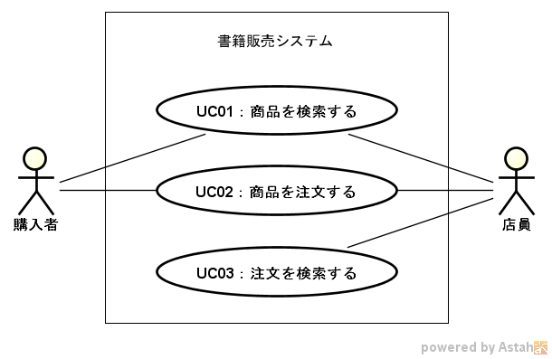

ユースケース定義

UC01：商品を検索する
■ ユースケース名
UC01：商品を検索する

■ 概要
このユースケースは、購入者または店員からの呼び出しによって開始される。購入者または店員は、このユースケースを使って商品を検索することができる。

■ アクター
購入者、店員

■ 事前条件
なし

■ 事後条件
商品が検索されていること。

■ メインフロー
- アクターは、商品の検索をシステムに依頼する。
- システムは、アクターに検索語の指定を依頼する。
- アクターは、以下の通りの検索語の入力をし、システムに検索実行を依頼する。[A]
  - 商品名の一部または全部
- システムは、指定された検索語を使用して商品を検索し、結果をアクターに通知する。[B][EX1]
- ユースケースを終了する。

■ 代替フロー
- A：検索語が空だった場合
- システムは、検索語が空であることをアクターに通知する。
- メインフローの3.に戻る。
- B：検索結果がなかった場合
- システムは、検索結果がなかったことをアクターに通知する。
- メインフローの5.に進む。

■ 例外フロー：
- EX1：何らかの理由で検索ができなかった場合
- システムは、検索できなかったことをアクターへ通知する。
- ユースケースを終了する。
事後条件：商品は検索されていない。

■ シナリオ一覧
- SN01：商品を検索した場合（正常処理）
- SN02：検索語を入力していなかった場合
- SN03：商品を検索したが結果がなかった場合
- SN04：何らかの理由で商品検索ができなかった場合

■ シナリオ
- SN01：商品を検索した場合（正常処理）
事前条件：次の3冊の商品情報がシステムに登録されていること。
「HTML/CSS/JavaScript」
「Java言語の基本」
「基本情報技術者試験対策」
- 購入者の鈴木さんが、商品の検索をシステムに依頼する。
- システムが、鈴木さんに検索語の指定を依頼する。
- 鈴木さんは、検索語として「Java」を入力し、システムに検索実行を依頼する。
- システムは、「HTML/CSS/JavaScript」と「Java言語の基本」を鈴木さんに通知する。

- SN02：検索語を入力していなかった場合
事前条件：なし
- 購入者の鈴木さんが、商品の検索をシステムに依頼する。
- システムが、鈴木さんに検索語の指定を依頼する。
- 鈴木さんは、検索語として何も入力せず、システムに検索実行を依頼する。
- システムは、検索語が空であることを鈴木さんに通知する。
- システムは、鈴木さんに検索語の指定を依頼する。

- SN03：商品を検索したが結果がなかった場合
事前条件：次の3冊の商品情報がシステムに登録されていること。
「HTML/CSS/JavaScript」
「Java言語の基本」
「基本情報技術者試験対策」
- 購入者の鈴木さんが、商品の検索をシステムに依頼する。
- システムが、鈴木さんに検索語の指定を依頼する。
- 鈴木さんは、検索語として「Python」を入力し、システムに検索実行を依頼する。
- システムは、検索結果がなかったことを鈴木さんに通知する。

- SN04：何らかの理由で商品検索ができなかった場合
事前条件：システムが、何らかの理由で商品検索ができない状態にあること。
- 購入者の鈴木さんが、商品の検索をシステムに依頼する。
- システムが、鈴木さんに検索語の指定を依頼する。
- 鈴木さんは、検索語として「Java」を入力し、システムに検索実行を依頼する。
- システムは、検索できなかったことを鈴木さんに通知する。

UC02：商品を注文する
■ ユースケース名
UC02：商品を注文する

■ 概要
このユースケースは、購入者または購入者の代理を務める店員からの呼び出しによって開始される。購入者または店員は、このユースケースを使って商品を注文することが出来る。

■ アクター
購入者、店員

■ 事前条件
商品が検索されていること。(UC01参照)

■ 事後条件
注文がシステムに登録されていること。

■ メインフロー
- アクターは商品の注文をシステムに依頼する。
- システムは、以下の通りの注文情報の入力を、アクターに依頼する。
- 商品コード（必須）
- 数量（必須）
- 購入者氏名（必須）
- 購入者住所（必須）
- 購入者電話番号
- 購入者メールアドレス
- アクターは注文情報の入力を行い、システムに注文の登録を依頼する。[A]
- システムは注文番号を発行し、注文情報・注文日時・注文番号の登録を実行し、発行した注文番号をアクターに通知する。[EX1]
- ユースケースを終了する。

■ 代替フロー：
- A：注文情報に以下のような誤りがあった場合
- いずれかの必須情報が空
- 該当する商品が存在しない
- 数量が1以上の整数でない
- システムは注文情報に誤りがあることをアクターへ通知する。
- メインフローの2.に戻る

■ 例外フロー：
- EX1：何らかの理由で注文の登録ができなかった場合
- システムは、注文の登録ができなかったことをアクターへ通知する。
- ユースケースを終了する。
事後条件：注文はシステムに登録されていない。

■ シナリオ一 覧
- SN01：商品を注文した場合（正常処理）
- SN02：商品コードを指定していなかった場合
- SN03：数量を入力していなかった場合
- SN04：購入者氏名を入力していなかった場合
- SN05：購入者住所を入力していなかった場合
- SN06：数量に0以下の整数を入力した場合
- SN07：数量に整数以外を入力した場合
- SN08：該当する商品がなかった場合
- SN09：何らかの理由で注文の登録ができなかった場合

■ シナリオ
- SN01：商品を注文した場合（正常処理）
事前条件：次の3冊の商品情報がシステムに登録されていること。P001～P003は商品コード。
「P001, HTML/CSS/JavaScript」
「P002, Java言語の基本」
「P003, 基本情報技術者試験対策」
- 購入者の鈴木さんは商品の注文をシステムに依頼する。
- システムは、注文情報の入力を鈴木さんに依頼する。
- 鈴木さんは商品コード「P002」、数量「2」、購入者氏名「鈴木 宏」、購入者住所「宮城県仙台市青葉区」の入力を行い、システムに注文の登録を依頼する。
- システムは注文番号「1」を発行し、注文情報・注文日時・注文番号の登録を実行し、発行した注文番号を鈴木さんに通知する。

- SN02：商品コードを指定していなかった場合
事前条件：なし
- 購入者の鈴木さんは商品の注文をシステムに依頼する。
- システムは、注文情報の入力を鈴木さんに依頼する。
- 鈴木さんは数量「2」、購入者氏名「鈴木 宏」、購入者住所「宮城県仙台市青葉区」の入力を行い、システムに注文の登録を依頼する。
- システムは注文情報に誤りがあることを鈴木さんへ通知する。
- システムは、注文情報の入力を鈴木さんに依頼する。

- SN03：数量を入力していなかった場合
事前条件：なし
- 購入者の鈴木さんは商品の注文をシステムに依頼する。
- システムは、注文情報の入力を鈴木さんに依頼する。
- 鈴木さんは商品コード「P002」、購入者氏名「鈴木 宏」、購入者住所「宮城県仙台市青葉区」の入力を行い、システムに注文の登録を依頼する。
- システムは注文情報に誤りがあることを鈴木さんへ通知する。
- システムは、注文情報の入力を鈴木さんに依頼する。

- SN04：購入者氏名を入力していなかった場合
事前条件：なし
- 購入者の鈴木さんは商品の注文をシステムに依頼する。
- システムは、注文情報の入力を鈴木さんに依頼する。
- 鈴木さんは商品コード「P002」、数量「2」、購入者住所「宮城県仙台市青葉区」の入力を行い、システムに注文の登録を依頼する。
- システムは注文情報に誤りがあることを鈴木さんへ通知する。
- システムは、注文情報の入力を鈴木さんに依頼する。

- SN05：購入者住所を入力していなかった場合
事前条件：なし
- 購入者の鈴木さんは商品の注文をシステムに依頼する。
- システムは、注文情報の入力を鈴木さんに依頼する。
- 鈴木さんは商品コード「P002」、数量「2」、購入者氏名「鈴木 宏」の入力を行い、システムに注文の登録を依頼する。
- システムは注文情報に誤りがあることを鈴木さんへ通知する。
- システムは、注文情報の入力を鈴木さんに依頼する。

- SN06：数量に0以下の整数を入力した場合
事前条件：なし
- 購入者の鈴木さんは商品の注文をシステムに依頼する。
- システムは、注文情報の入力を鈴木さんに依頼する。
- 鈴木さんは商品コード「P002」、数量「0」、購入者氏名「鈴木 宏」、購入者住所「宮城県仙台市青葉区」の入力を行い、システムに注文の登録を依頼する。
- システムは注文情報に誤りがあることを鈴木さんへ通知する。
- システムは、注文情報の入力を鈴木さんに依頼する。

- SN07：数量に整数以外を入力した場合
事前条件：なし
- 購入者の鈴木さんは商品の注文をシステムに依頼する。
- システムは、注文情報の入力を鈴木さんに依頼する。
- 鈴木さんは商品コード「P002」、数量「a」、購入者氏名「鈴木 宏」、購入者住所「宮城県仙台市青葉区」の入力を行い、システムに注文の登録を依頼する。
- システムは注文情報に誤りがあることを鈴木さんへ通知する。
- システムは、注文情報の入力を鈴木さんに依頼する。

- SN08：該当する商品がなかった場合
事前条件：次の3冊の商品情報がシステムに登録されていること。P001～P003は商品コード。
「P001, HTML/CSS/JavaScript」
「P002, Java言語の基本」
「P003, 基本情報技術者試験対策」
- 購入者の鈴木さんは商品の注文をシステムに依頼する。
- システムは、注文情報の入力を鈴木さんに依頼する。
- 鈴木さんは商品コード「P004」、数量「2」、購入者氏名「鈴木 宏」、購入者住所「宮城県仙台市青葉区」の入力を行い、システムに注文の登録を依頼する。
- システムは注文情報に誤りがあることを鈴木さんへ通知する。
- システムは、注文情報の入力を鈴木さんに依頼する。

- SN09：何らかの理由で注文の登録ができなかった場合
事前条件：システムが、何らかの理由で注文登録ができない状態にあること。
- 購入者の鈴木さんは商品の注文をシステムに依頼する。
- システムは、注文情報の入力を鈴木さんに依頼する。
- 鈴木さんは商品コード「P002」、数量「2」、購入者氏名「鈴木 宏」、購入者住所「宮城県仙台市青葉区」の入力を行い、システムに注文の登録を依頼する。
- システムは、注文の登録ができなかったことを鈴木さんへ通知する。

UC03：注文を検索する
■ ユースケース名
UC03：注文を検索する

■ 概要
このユースケースは店員からの呼び出しによって開始される。店員はこのユースケースを使用して、注文を検索することが出来る。

■ アクター
店員

■ 事前条件
なし

■ 事後条件
注文が検索されていること。

■ メインフロー
- アクターは、注文の検索の開始をシステムに依頼する。
- システムは、検索する注文情報の入力をアクターに依頼する。
- アクターは、以下のいずれかの注文情報を入力し、システムに注文の検索を依頼する。
- 注文番号
- 注文日時範囲
- 購入者氏名の一部または全部
- 購入者の電話番号
- 商品名の一部または全部
- システムは、注文の検索を実行し、結果をアクターに通知する。[A][B][EX1]
- ユースケースを終了する。

■ 代替フロー
- A：項目の全てが空だった場合
- システムは、項目の全てが空であることをアクターに通知する。
- メインフローの3.に戻る。
- B：検索結果がなかった場合
- システムは、検索結果がなかったことをアクターに通知する。
- メインフローの5.に進む。

■ 例外フロー：
- EX1：何らかの理由で注文の検索ができなかった場合
- システムは、注文の検索ができなかったことをアクターへ通知する。
- ユースケースを終了する。
事後条件：注文は検索されていない。

■ シナリオ一覧
- SN01：注文番号で注文を検索した場合（正常処理）
- SN02：注文日時範囲で注文を検索した場合（正常処理）
- SN03：購入者氏名で注文を検索した場合（正常処理）
- SN04：購入者電話番号で注文を検索した場合（正常処理）
- SN05：商品名で注文を検索した場合（正常処理）
- SN06：検索項目の全てが空だった場合
- SN07：注文を検索したが結果がなかった場合
- SN08：何らかの理由で注文検索ができなかった場合

■ シナリオ
- SN01：注文番号で注文を検索した場合（正常処理）
事前条件：次の3件の注文情報がシステムに登録されていること。
「1, 2022/5/18 13:35:22, P001, 1, 鈴木, 宏, 宮城県, 仙台市青葉区, 0222222222」
「2, 2022/5/19 10:18:43, P003, 2, 木田, 幸治, 宮城県, 仙台市太白区, 0223333333」
「3, 2022/5/21 18:26:06, P003, 1, 田村, 康, 宮城県, 仙台市若林区, 0224444444」
- 店員の佐藤さんは、注文の検索の開始をシステムに依頼する。
- システムは、検索する注文情報の入力を佐藤さんに依頼する。
- 佐藤さんは、注文番号「1」を入力し、システムに注文の検索を依頼する。
- システムは、注文の検索を実行し、「1, 2022/5/18 13:35:22, P001, 1, 鈴木, 宏, 宮城県, 仙台市青葉区, 0222222222」を佐藤さんに通知する。

- SN02：注文日時範囲で注文を検索した場合（正常処理）
事前条件：次の3件の注文情報がシステムに登録されていること。
「1, 2022/5/18 13:35:22, P001, 1, 鈴木, 宏, 宮城県, 仙台市青葉区, 0222222222」
「2, 2022/5/19 10:18:43, P003, 2, 木田, 幸治, 宮城県, 仙台市太白区, 0223333333」
「3, 2022/5/21 18:26:06, P003, 1, 田村, 康, 宮城県, 仙台市若林区, 0224444444」
- 店員の佐藤さんは、注文の検索の開始をシステムに依頼する。
- システムは、検索する注文情報の入力を佐藤さんに依頼する。
- 佐藤さんは、注文日時範囲「2022/5/18～2022/5/20」を入力し、システムに注文の検索を依頼する。
- システムは、注文の検索を実行し、「1, 2022/5/18 13:35:22, P001, 1, 鈴木, 宏, 宮城県, 仙台市青葉区, 0222222222」「2, 2022/5/19 10:18:43, P003, 2, 木田, 幸治, 宮城県, 仙台市太白区, 0223333333」を佐藤さんに通知する。
- SN03：購入者氏名で注文を検索した場合（正常処理）
事前条件：次の3件の注文情報がシステムに登録されていること。
「1, 2022/5/18 13:35:22, P001, 1, 鈴木, 宏, 宮城県, 仙台市青葉区, 0222222222」
「2, 2022/5/19 10:18:43, P003, 2, 木田, 幸治, 宮城県, 仙台市太白区, 0223333333」
「3, 2022/5/21 18:26:06, P003, 1, 田村, 康, 宮城県, 仙台市若林区, 0224444444」
- 店員の佐藤さんは、注文の検索の開始をシステムに依頼する。
- システムは、検索する注文情報の入力を佐藤さんに依頼する。
- 佐藤さんは、購入者氏名「田」を入力し、システムに注文の検索を依頼する。
- システムは、注文の検索を実行し、「2, 2022/5/19 10:18:43, P003, 2, 木田, 幸治, 宮城県, 仙台市太白区, 0223333333」「3, 2022/5/21 18:26:06, P003, 1, 田村, 康, 宮城県, 仙台市若林区, 0224444444」を佐藤さんに通知する。

- SN04：購入者電話番号で注文を検索した場合（正常処理）
事前条件：次の3件の注文情報がシステムに登録されていること。
「1, 2022/5/18 13:35:22, P001, 1, 鈴木, 宏, 宮城県, 仙台市青葉区, 0222222222」
「2, 2022/5/19 10:18:43, P003, 2, 木田, 幸治, 宮城県, 仙台市太白区, 0223333333」
「3, 2022/5/21 18:26:06, P003, 1, 田村, 康, 宮城県, 仙台市若林区, 0224444444」
- 店員の佐藤さんは、注文の検索の開始をシステムに依頼する。
- システムは、検索する注文情報の入力を佐藤さんに依頼する。
- 佐藤さんは、購入者電話番号「0224444444」を入力し、システムに注文の検索を依頼する。
- システムは、注文の検索を実行し、「3, 2022/5/21 18:26:06, P003, 1, 田村, 康, 宮城県, 仙台市若林区, 0224444444」を佐藤さんに通知する。

- SN05：商品名で注文を検索した場合（正常処理）
事前条件：次の3件の注文情報がシステムに登録されていること。
「1, 2022/5/18 13:35:22, P001, 1, 鈴木, 宏, 宮城県, 仙台市青葉区, 0222222222」
「2, 2022/5/19 10:18:43, P003, 2, 木田, 幸治, 宮城県, 仙台市太白区, 0223333333」
「3, 2022/5/21 18:26:06, P003, 1, 田村, 康, 宮城県, 仙台市若林区, 0224444444」
また、次の3冊の商品情報がシステムに登録されていること。P001～P003は商品コード。
「P001, HTML/CSS/JavaScript」
「P002, Java言語の基本」
「P003, 基本情報技術者試験対策」
- 店員の佐藤さんは、注文の検索の開始をシステムに依頼する。
- システムは、検索する注文情報の入力を佐藤さんに依頼する。
- 佐藤さんは、商品名「Java」を入力し、システムに注文の検索を依頼する。
- システムは、注文の検索を実行し、「1, 2022/5/18 13:35:22, P001, 1, 鈴木, 宏, 宮城県, 仙台市青葉区, 0222222222」を佐藤さんに通知する。

- SN06：検索項目の全てが空だった場合
事前条件：なし
- 店員の佐藤さんは、注文の検索の開始をシステムに依頼する。
- システムは、検索する注文情報の入力を佐藤さんに依頼する。
- 佐藤さんは、検索条件を何も入力せず、システムに注文の検索を依頼する。
- システムは、項目の全てが空であることを佐藤さんに通知する。
- システムは、検索する注文情報の入力を佐藤さんに依頼する。

- SN07：注文を検索したが結果がなかった場合
事前条件：次の3件の注文情報がシステムに登録されていること。
「1, 2022/5/18 13:35:22, P001, 1, 鈴木, 宏, 宮城県, 仙台市青葉区, 0222222222」
「2, 2022/5/19 10:18:43, P003, 2, 木田, 幸治, 宮城県, 仙台市太白区, 0223333333」
「3, 2022/5/21 18:26:06, P003, 1, 田村, 康, 宮城県, 仙台市若林区, 0224444444」
- 店員の佐藤さんは、注文の検索の開始をシステムに依頼する。
- システムは、検索する注文情報の入力を佐藤さんに依頼する。
- 佐藤さんは、注文番号「4」を入力し、システムに注文の検索を依頼する。
- システムは、検索結果がなかったことを佐藤さんに通知する。

- SN08：何らかの理由で注文検索ができなかった場合
事前条件：システムが、何らかの理由で注文検索ができない状態にあること。
- 店員の佐藤さんは、注文の検索の開始をシステムに依頼する。
- システムは、検索する注文情報の入力を佐藤さんに依頼する。
- 佐藤さんは、注文番号「1」を入力し、システムに注文の検索を依頼する。
- システムは、注文の検索ができなかったことを佐藤さんへ通知する。

データ保存形式

全体構造
情報の関連性は下図の通りである。
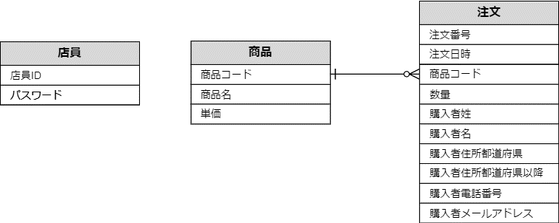

データ形式詳細
このシステムでは、以下のように構成されたデータベースに、取り扱う情報を保存する。

データベース名 | ユーザ名 | パスワード
GoodsOrder | root | pass

情報 | テーブル名
商品 | items
注文 | orders

商品（テーブルitems）
データ項目名 | カラム名 | 制約 | データ型 | 仕様
商品コード | code | primary key | CHAR(4) | 4文字、先頭はカテゴリ文字、  残りはカテゴリ内番号
商品名 | name | not null | VARCHAR(50) | 1～50文字
単価 | price | not null | INT | 0以上

注文（テーブルorders）
データ項目名 | カラム名 | 制約 | データ種類 | 仕様
注文番号 | no | primary key  auto_increment | INT | 可能な限り連番の正の整数
注文日時 | orderdate | not null | DATETIME
商品コード | itemCode | foreign key | CHAR(4) | REFERENCES items(code)
数量 | quantity | not null | INT | 1以上
購入者姓 | sei | not null | VARCHAR(50) | 1～50文字
購入者名 | mei | not null | VARCHAR(50) | 1～50文字
購入者住所都道府県 | pref | not null | VARCHAR(4) | 1～4文字
購入者住所都道府県以降 | address | not null | VARCHAR(200) | 1～200文字
購入者電話番号 | tel |  | VARCHAR(25) | 1～25文字、ハイフンなし
購入者メールアドレス | mail |  | VARCHAR(250) | 1～250文字

画面遷移

画面遷移図
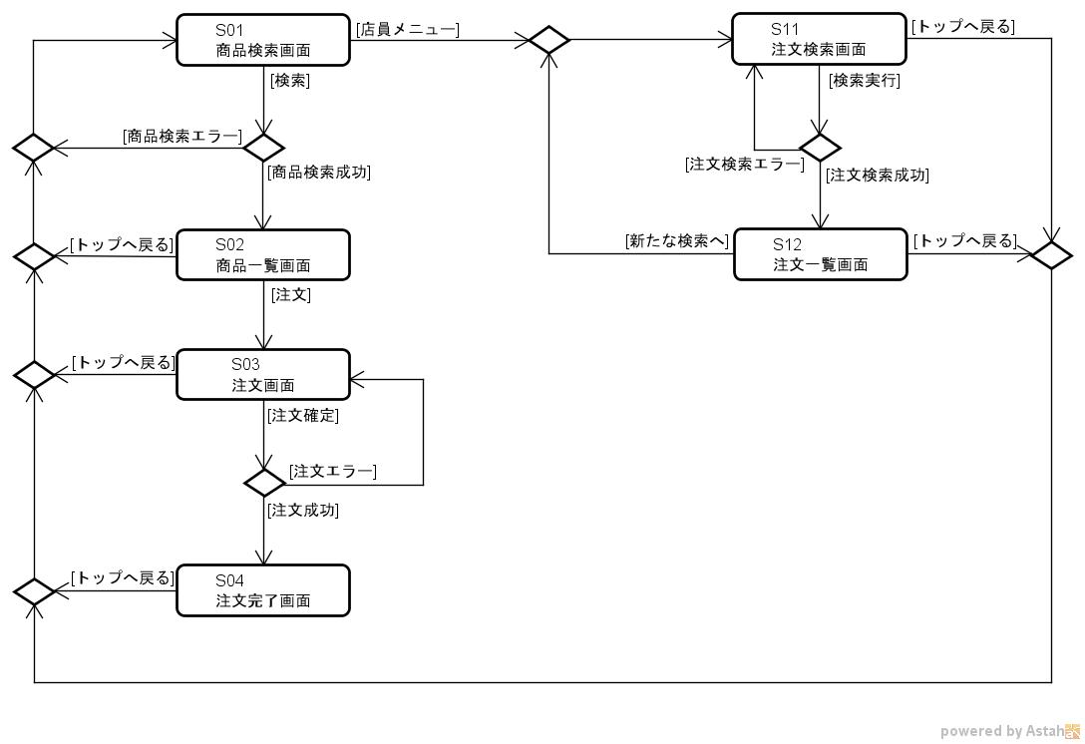

GUI画面設計

S01：商品検索画面

画面イメージ
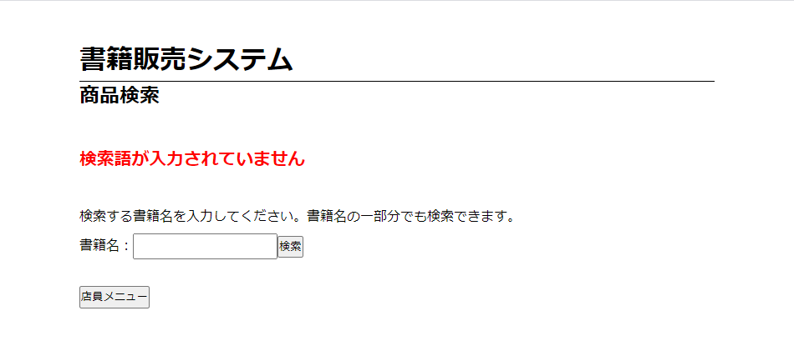
3
4
1
2

画面入出力
番号 | 名称 | 入出力 | メッセージ  番号 | 画面メッセージなど | 説明
1 | エラーメッセージ | OUT | 1 | 検索語が入力されていません | 状況に応じて必要なメッセージを表示
 |  | OUT | 2 | 検索結果はありません
 |  | OUT | 3 | 検索できませんでした。やり直してください。
2 | 検索語 | IN | (なし) | (なし)
3 | 検索ボタン | IN | (なし) | (なし) | 検索を実行する
4 | 店員メニューボタン | IN | (なし) | (なし) | 画面S11を表示する

S02：商品一覧画面

画面イメージ
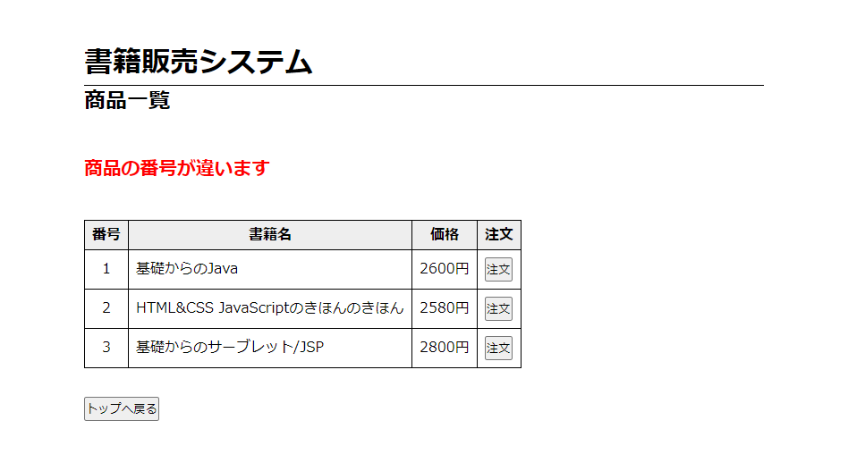
4
3
2
1

画面入出力
番号 | 名称 | 入出力 | メッセージ  番号 | 画面メッセージなど | 説明
1 | エラーメッセージ | OUT | 1 | 商品の番号が違います | 状況に応じて必要なメッセージを表示
2 | 検索結果 | OUT | (なし) | 番号、商品名、金額 | 検索条件に一致した商品の情報
3 | 注文ボタン | IN | (なし) | (なし) | 当該行の商品の注文画面へ遷移する。システムには当該商品の商品コードを送る。
4 | トップへ戻るボタン | IN | (なし) | (なし) | 画面S01にもどる。

S03：注文画面

画面イメージ
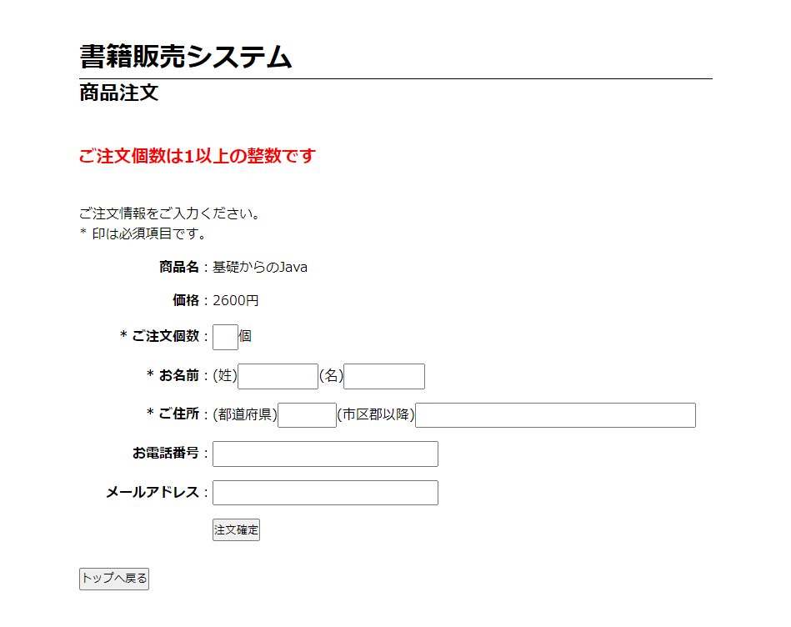
4
5
2
1
3

画面入出力
番号 | 名称 | 入出力 | メッセージ  番号 | 画面メッセージなど | 説明
1 | エラーメッセージ | OUT | 1 | ご注文個数は1以上の整数です | 状況に応じて必要なメッセージを表示
 |  | OUT | 2 | お名前を入力してください
 |  | OUT | 3 | ご住所を入力してください
 |  | OUT | 4 | 注文登録できませんでした。やり直してください。
（続く）
（続き）
2 | 商品情報 | OUT | (なし) | 商品名、金額 | 画面S02で選択された商品を表示
3 | 注文情報入力 | IN | (なし) | (なし)
4 | 注文確定ボタン | IN | (なし) | (なし) | 注文を登録する
5 | トップへ戻るボタン | IN | (なし) | (なし) | 画面S01に戻る。

S04：注文完了画面

画面イメージ
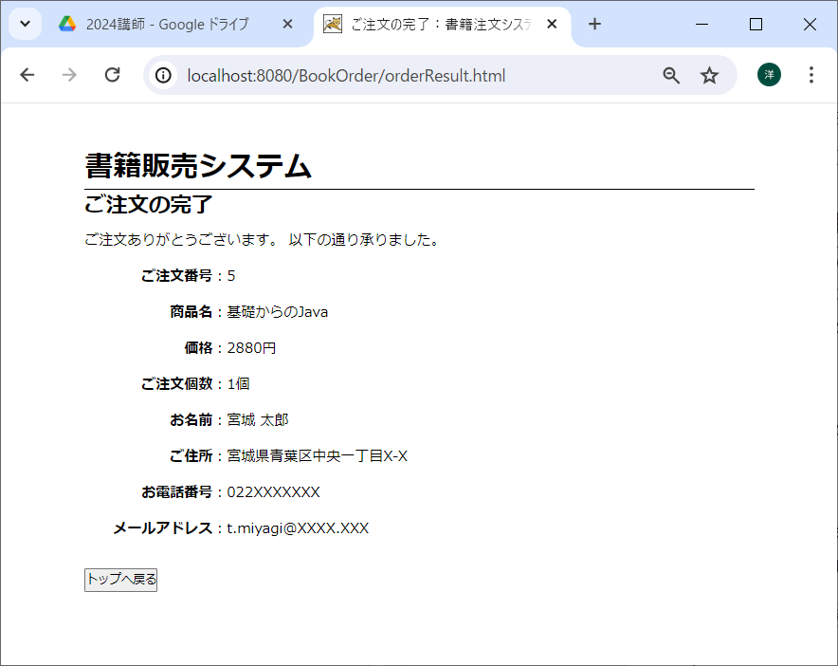
2
3
1

画面入出力
番号 | 名称 | 入出力 | メッセージ  番号 | 画面メッセージなど | 説明
1 | 注文番号 | OUT | (なし) | (なし) | 注文登録処理でシステムが発行した注文番号
2 | 注文情報 | OUT | (なし) | (なし) | 登録された注文情報
3 | 確認入力 | IN | (なし) | (なし) | 画面S01に戻る

S11：注文検索画面

画面イメージ
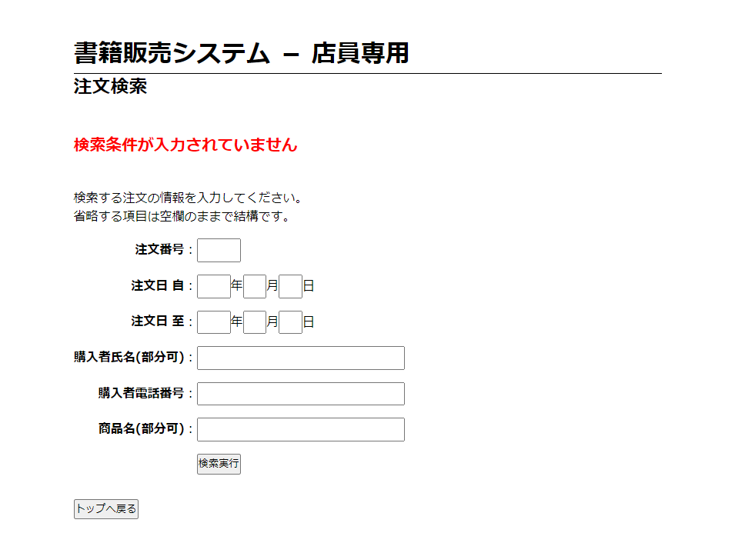
2
4
3
1

画面入出力
番号 | 名称 | 入出力 | メッセージ  番号 | 画面メッセージなど | 説明
1 | エラーメッセージ | OUT | 1 | 検索条件がひとつも入力されていません | 状況に応じて必要なメッセージを表示
 |  | OUT | 2 | 検索結果はありません
 |  | OUT | 3 | 検索できませんでした。やり直してください。
2 | 商品検索条件入力 | IN | (なし) | (なし) | 何も入力されなかった項目については無条件となる。
3 | 検索実行ボタン | IN | (なし) | (なし) | 検索を実行する
4 | トップへ戻るボタン | IN | (なし) | (なし) | 画面S01に戻る

S12：注文一覧画面

画面イメージ
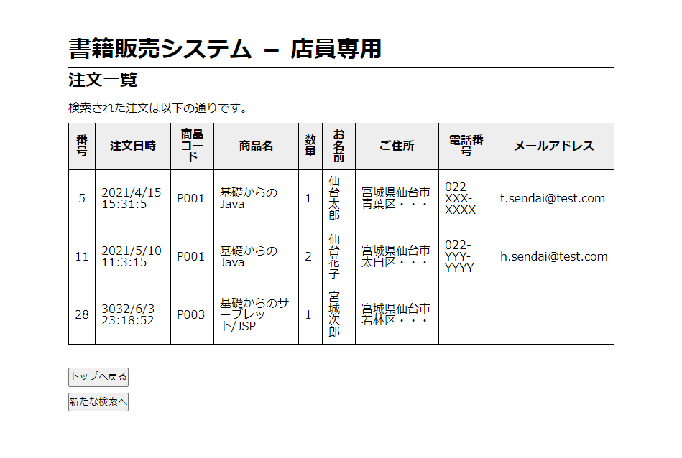
022XXXXXXX
022YYYYYYY
3
2
1

画面入出力
番号 | 名称 | 入出力 | メッセージ  番号 | 画面メッセージなど | 説明
1 | 検索結果 | OUT | (なし) | 注文番号、注文日時、商品コード、商品名、数量、購入者氏名、購入者住所、購入者電話番号、購入者メールアドレス | 検索条件に一致した注文の情報
2 | トップへ戻るボタン | IN | (なし) | (なし) | 画面S01に戻る
3 | 新たな検索ボタン | IN | (なし) | (なし) | 画面S11に戻る

「書籍販売システム」基本設計・外部設計書

